
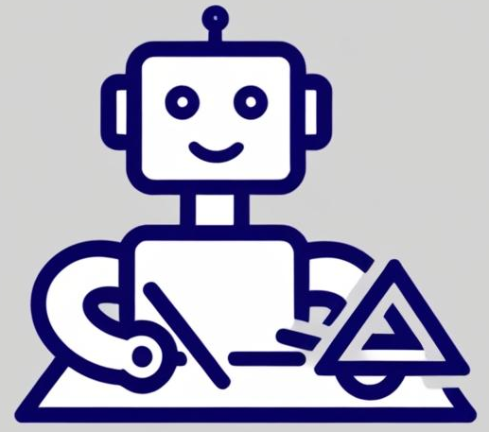
باسمه تعالی

پیگیری‌های لازم

۱ – نمایشگاه نجف
- هماهنگی با دکتر نعیمی
- دکتر زاده‌حسین
۲ – استقرار شرکت در پارک
- هماهنگی با نمایندهٔ دکتر اشیری
- بازدید از پارک و محل استقرار
۳ – data center
- جلسه با مهندس همّتی
- بازدید از سوهانک
۴ – پژوهشگاه
- نماینده دکتر رنجبر در این زمینه
۵ – واحد الکترونیک
- ی
۶ – اینترنت اشیاء و lora
- تماس با سید محمد کرباسی
- تماس با فرزین قاسمی در این مورد.
۷ – هوش مصنوعی و سلامت

۸ – خرید GPU
- مسئول پیگیری خرید کیست؟ دکتر فرهنگ یا مهندس همّتی؟

